Персональные данные выпускника
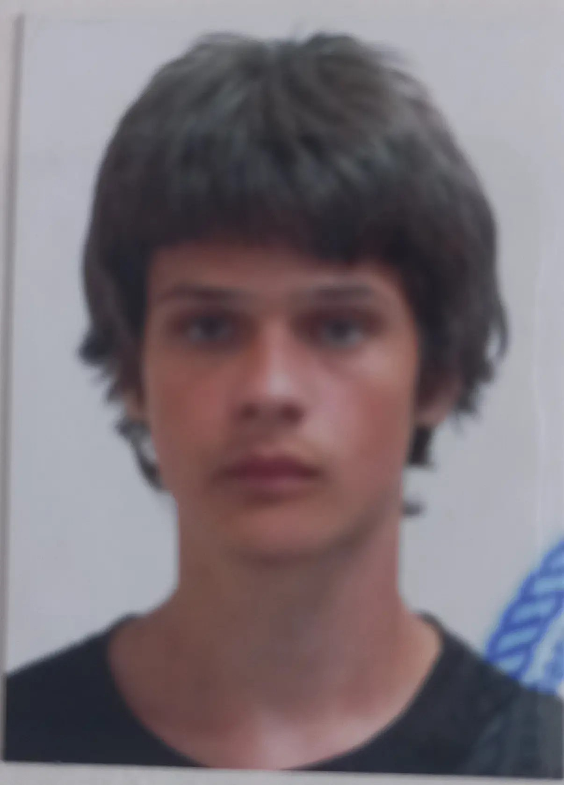

Ф.И.О.: Медведев Дмитрий Евгеньевич
Дата рождения: 11.11.2008 г.
Свердловская обл., г. Екатеринбург
Телефон:890227-13911
@mail: cotd103@gmil.com

Учебное заведение: ГАПОУ СО «Богдановичский политехникум»

Профессия: 15.01.05 Сварщик (ручной и частично механизированной сварки (наплавки)

Тип деятельности, которым вы хотели бы заниматься:
Работа по профессии сварщика, ремонт автомобилей.
Преддипломную практику проходил в АО «Транспорт»
с18.03.2026 г.-17.06.2026 г.

Достижения:
- Участвовал в «Лыжне России-2026
- Участвовал в проекте «Сварщики-дирижеры Победы». Изготовление и отправка блиндажных печек в зону проведения СВО

Дополнительные сведения:
Продолжение учебы по профессии «Программист».

